Verb Word Bank Translation
Je m’appelle … •
J’ai ……. •
Je suis ….. •
J’adore … •
J’habite … •

Lou!
- __ _______ Lou.
- __ _____ française.
- ____ 12 ans.
- ____ les cheveux _____ et ______.
- ________ la mode et le théâtre.
- Mes parents ____ divorcés.
- ________ avec ma ____ - elle
________ Emma.
- J’ai mauvais caractère mais je _____ adorable !
- Ma meilleure copine, c’est Mina ….

Word Bank: blonds longs mère sont s’appelle
Mina

Verb Word Bank Translation
Je m’appelle … •
J’ai ……. •
Je suis ….. •
Je porte … •

- __ _______ Mina.
- __ ______ française aussi.
- _____ 12 ans aussi.
- _____ les _________ châtains et _______.
- __ _____ la meilleure copine de Lou.
- Mes parents _____ divorcés aussi.
- __ ______ un pantalon ______
et un ______ vert.
- __ _______ des baskets _______.
Word Bank: courts cheveux beige sont sweat jaunes

Le Chat

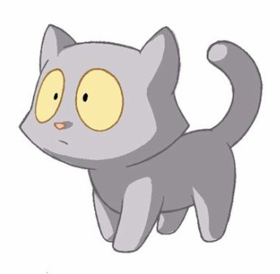
Verb Word Bank Translation
Je suis ….. •
J’ai …… •

- __ _____ le _____ de Lou.
- __ _____ petit.
- __ _____ gris.
- ____ les yeux _______.
- __ _____ paresseux.
- ____ un nom différent toutes les semaines !!

Word Bank: chat jaunes

